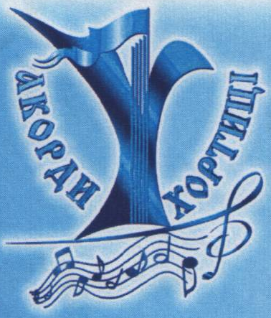
Регламент
ХІІІ Міжнародного фестивалю-конкурсу дитячого та юнацького виконавського мистецтва „Акорди Хортиці”

24 березня
11-00 конкурс «Юний музикознавець» дитяча школа мистецтв № 1

25 березня
11-30 балалайка, домра, сопілка дитяча школа мистецтв № 1

18-00 відкриття фестивалю концертна зала ім. М.І. Глінки
концерт майстрів мистецтв обласної філармонії

26 березня
09-00 фортепіано камерна зала обласної
філармонії

09-00 акордеон, баян дитяча школа мистецтв № 1
13-00 бандура, гітара

09-30 флейта дитяча музична школа № 1

18-00 соліст з оркестром концертна зала ім. М.І. Глінки
обласної філармонії

27 березня
09-00 фортепіано камерна зала обласної
філармонії
13-00 скрипка, віолончель камерна зала обласної
філармонії

16-00 струнні, камерні та камерна зала обласної
змішані ансамблі філармонії

09-30 саксофон, гобой, кларнет, фагот дитяча музична школа № 1
11-30 мідні інструменти
15-00 ударні інструменти

10-00 сольний спів дитяча музична школа № 2
13-00 вокальні ансамблі

28 березня
09-00 фортепіанні ансамблі камерна зала філармонії

10-00 конкурс «Юний концертмейстер» дитяча музична школа № 2

14-00 скрипка, віолончель камерна зала філармонії

18-00 соліст з оркестром концертна зала ім. М.І. Глінки
обласної філармонії

29 березня
14-00 закриття фестивалю концертна зала ім. М.І. Глінки
нагородження та Гала-концерт лауреатів обласної філармонії

